Agronegócio no Brasil: produção, logística, armazenagem e financiamento
Nov 1, 2026 · @PAULO CESAR

1. Ponto de partida: a notícia sobre o Banco do Brasil
A baixa adesão à renegociação do crédito rural amparada pela MP 1.376/2026 é o sintoma visível de um problema estrutural: o agro brasileiro cresce em produção e em exportação, mas convive com gargalos de armazenagem, logística cara e endividamento concentrado em ciclos de safra ruim e juros altos.
A matéria de base (relatório do Citi, analistas Gustavo Schroden e Arnon Shirazi) registra os seguintes fatos:
- O Banco do Brasil renegociou R$ 17,5 bilhões em operações amparadas pela MP 1.376/2026, frente a um universo potencialmente elegível de cerca de R$ 100 bilhões.
- A administração do banco projeta chegar a aproximadamente R$ 20 bilhões até o prazo final, em 12 de novembro de 2026. O Citi classifica o resultado como adesão limitada dos produtores em dificuldade.
- O banco esperava migrar parte da carteira rural dos Estágios 2 e 3 (crédito com risco elevado ou problemático) para o Estágio 1, o que permitiria retomar a apropriação de juros e reverter provisões. Com a adesão fraca, esse catalisador de lucro para o 4T26 e o início de 2027 perdeu força.
- Se o Congresso não aprovar a medida antes do vencimento, o governo tende a precisar de novo programa ou de nova medida provisória para manter o suporte ao setor.
- Persistem pressão sobre rentabilidade, restrições de capital e baixa visibilidade sobre a normalização da qualidade dos ativos. O balanço do 3T26 sai em 11 de novembro de 2026.
O estudo a seguir parte desse quadro e percorre a cadeia inteira: onde se produz, o que se produz em cada região, como se armazena, por onde se escoa e como se financia. A última seção volta ao endividamento, com o contexto que a notícia pressupõe mas não explica.

2. O agro na economia brasileira: dimensão e áreas de incidência
O agronegócio respondeu por cerca de um quarto do PIB brasileiro em 2025 e por quase metade das exportações do país, com a produção de grãos concentrada em seis estados que somam quase 80% da colheita nacional.
Nota sobre as fontes. A política de rede desta sessão impediu abrir as páginas de origem. Os números desta seção e das seguintes vêm dos trechos devolvidos pela busca, com o link da página de onde foram extraídos. Devem ser confirmados nos links antes de citação formal. Dados marcados com (*) vêm de conhecimento geral e não foram localizados em fonte nesta sessão.
Indicador | Valor | Ano | Fonte
Participação do agro no PIB | 25,1% (22,9% em 2024) | 2025 | Cepea/CNA
PIB do agronegócio | R$ 3,2 trilhões (ramo agrícola R$ 2,06 tri; pecuário R$ 1,14 tri); +12,2% sobre 2024 | 2025 | CNA
Exportações do agro | US$ 169,2 bilhões (+3,0%); superávit de US$ 149,1 bilhões | 2025 | MAPA via Safras
Peso nas exportações totais do Brasil | 49% | 2024 | Relatório de Gestão MAPA 2024
Principal destino | China: US$ 55,3 bilhões, 32,7% do total; quase 80% da soja em grão | 2025 | Canal Rural
Principais produtos exportados | Complexo soja US$ 52,2 bi; carnes US$ 23,9 bi; complexo sucroalcooleiro US$ 18,3 bi (mais de 60% do total) | 2025 | Canal Rural
Safra de grãos 2024/25 | 350,2 milhões de t (+16,3%) | set/2025 | Conab, 12º levantamento
Safra de grãos 2025/26 | 361,7 milhões de t; soja 180,4 milhões de t; área de 84,4 milhões de ha | 2026 | Conab via Cultivar
Pessoas ocupadas no agro | 28,4 milhões, 26,3% da ocupação nacional | 2025 | CNA/Cepea
Estabelecimentos agropecuários | 5,07 milhões em 351,3 milhões de ha; 77% de agricultura familiar (23% da área) | Censo 2017 | IBGE
Onde o agro incide. A geografia da produção tem três núcleos. O primeiro é o Centro-Oeste, no Cerrado, que lidera grãos, algodão e pecuária de corte. O segundo é o Sul, de agricultura mais antiga e fragmentada, forte em grãos, proteína animal, trigo, arroz e fumo. O terceiro é o Sudeste, com cana, café, laranja, leite e florestas plantadas. A fronteira recente é o MATOPIBA (Maranhão, Tocantins, Piauí e Bahia) e o sul da Amazônia (Rondônia, sul do Pará), onde a soja avança sobre pastagens e Cerrado.
Estado | Participação na safra de grãos 2024/25
Mato Grosso | 31,5%
Paraná | 13,5%
Goiás | 11,6%
Rio Grande do Sul, Mato Grosso do Sul e Minas Gerais | completam 79,4% com os três acima
Fonte: Conab, via Agrolink. Somando as participações informadas de MT e GO ao MS, o Centro-Oeste passa de metade da colheita nacional de grãos.

3. Culturas e criações por região geográfica
Cada região tem uma vocação dominante: grãos e boi no Centro-Oeste, proteína animal e culturas de inverno no Sul, cana, café e leite no Sudeste, fronteira de grãos e fruticultura irrigada no Nordeste, pecuária e grãos em expansão no Norte.
Região | Culturas e criações principais | Estados e números de referência
Centro-Oeste | Soja, milho segunda safra, algodão, bovinos de corte, cana (GO e MS), eucalipto (MS) | MT: maior produtor de soja (mais de 47 milhões de t em 2024/25), de milho segunda safra (53,6 milhões de t, cerca de 49% da safrinha nacional) e maior rebanho bovino (32,9 milhões de cabeças, 13,8%). GO: 18,8 milhões de t de soja; 23,2 milhões de bovinos. MS: 13,5 milhões de t de soja; 7,9% do rebanho; 1,5 milhão de ha de eucalipto. Algodão: MT e BA concentram a maior parte das 3,7 a 3,8 milhões de t de pluma (*)
Sul | Soja, milho, trigo, arroz irrigado, fumo, aves, suínos, leite, mandioca, uva e maçã | PR: 2º em soja (21,8 milhões de t), cerca de 15% do milho, 19,8% da mandioca, líder em aves (Sul tem 47,3% dos galináceos). RS: maior produtor de arroz () e, com PR, de trigo (safra nacional de 7,9 milhões de t em 2024). SC: líder em suínos. RS, SC e PR: fumo (). Leite: PR e RS entre os três maiores (*)
Sudeste | Cana-de-açúcar, café, laranja, leite, eucalipto e celulose, bovinos (MG) | SP: maior produtor de cana (*) e de laranja (valor de R$ 28,5 bilhões em 2024, queda de 11,1% por greening); 13% das aves; 1,0 milhão de ha de eucalipto. MG: maior produtor de café arábica (cerca de 25 milhões de sacas) e de leite (26,6% em 2023); 9,3% do rebanho; 2,2 milhões de ha de eucalipto. ES: cerca de 68% do conilon nacional (recorde de 20,8 milhões de sacas em 2025)
Nordeste | Soja, milho e algodão no MATOPIBA e oeste da Bahia; fruticultura irrigada no Vale do São Francisco; cacau; cana no litoral (PE e AL) (); caju e coco () | MATOPIBA: 337 municípios, cerca de 73 milhões de ha, 32,2 milhões de t de grãos em 9,55 milhões de ha (2024/25). BA: cacau 137 mil t e R$ 6,5 bilhões (2024); manga em Juazeiro (417,6 mil t) e Casa Nova (196 mil t). PE: Petrolina com 610,7 mil t de uva e 282 mil t de manga; Nordeste tem 63,2% do valor da uva nacional
Norte | Bovinos (PA, RO), soja e milho (TO, PA, RO), cacau (PA), mandioca (PA), açaí e dendê (PA) (*) | PA: 2º rebanho bovino (25,6 milhões, 10,7%); valor do cacau +283,9% em 2024; líder em mandioca. TO: 9,2 milhões de t de grãos em 2024/25
(*) Dado de conhecimento geral, não localizado em fonte nesta sessão. Os demais vêm de Conab, IBGE (PPM e PAM 2024), Embrapa e Ibá, via as páginas listadas na seção 8.
Totais nacionais de referência. Rebanho bovino de 238,2 milhões de cabeças, 1,6 bilhão de galináceos, 43,9 milhões de suínos e 35,7 bilhões de litros de leite em 2024 (IBGE, PPM 2024). Café: 56,5 milhões de sacas em 2025 (Conab). Arroz: 12,1 milhões de t e feijão 3,1 milhões de t em 2024/25 (Conab). Árvores cultivadas: 10,5 milhões de ha em 2024, 77,6% de eucalipto (IBGE, PEVS).

4. Armazenagem de grãos: potencialidades e gargalos
O Brasil colhe cerca de 360 milhões de toneladas de grãos e consegue guardar, de uma vez, pouco mais de 210 milhões: falta espaço para algo entre 120 e 145 milhões de toneladas, e só 14% da capacidade está dentro das fazendas.
Uma observação de vocabulário: na técnica agronômica, silagem é a fermentação de forragem (milho ou capim picado) para alimentar o gado. O tema aqui é a armazenagem de grãos secos em silos metálicos, armazéns graneleiros e silos-bolsa.
Indicador | Valor | Fonte
Capacidade estática (Conab, 2025) | Cerca de 213 milhões de t (+0,5% no ano) | O Presente Rural
Capacidade útil (IBGE, 2º sem. 2025, metodologia distinta) | 233,8 milhões de t em 9.668 estabelecimentos; silos 124,7 milhões de t (53,3%), graneleiros 85,8, convencionais 23,3 | IBGE
Déficit frente à safra 2025/26 | 124 a 135 milhões de t (CNA: 134,1; Kepler Weber: cerca de 135) | Money Times
Parâmetro FAO | Capacidade de pelo menos 120% da produção anual; por esse critério o déficit passa de 170 milhões de t | Poder360
Capacidade dentro da fazenda | Brasil cerca de 14%; EUA 55% a 65%; Canadá acima de 85%; Argentina 25% a 40% (fontes divergem) | Canal Rural, Band
Distribuição regional (Conab 2025) | Centro-Oeste 84,5 milhões de t; Sul 72,3; Sudeste 32,3. Mato Grosso é o maior estado (64,2 milhões de t pelo IBGE) e Sorriso o maior município (5,9) | O Presente Rural
Investimento para zerar o déficit | R$ 102 bilhões (Itaú BBA) a R$ 148 bilhões (Kepler Weber); custo do silo subiu de R$ 700/t em 2019 para cerca de R$ 1.100/t em 2025 | Cultivar
Perdas físicas de soja e milho (Conab/Esalq-Log) | 2,38 milhões de t por ano (soja 1,08; milho 1,30); a armazenagem responde por 45,5% das perdas e o transporte fazenda-armazém por 21,7% | Conab
PCA, Plano Safra 2025/26 | R$ 4,5 bilhões; juros de 8,5% ao ano para projetos até 12 mil t e 10% para os demais; limites de R$ 50 milhões por produtor e R$ 200 milhões por cooperativa | CNN Brasil, BRDE
Potencialidades. Quem armazena vende quando quer. Pesquisa citada pelo Canal Rural indica que 41% dos produtores com armazém próprio obtiveram de 6% a 20% a mais na venda, enquanto o produtor sem armazém chega a receber R$ 10 a menos por saca na colheita (Canal Rural). O armazém na fazenda também dilui o pico de caminhões na colheita, reduz o frete pago na alta e permite segregar qualidade. O silo-bolsa é a saída emergencial: custo baixo, instalação rápida, vida útil de cerca de 18 meses; a Conab o trata como complemento aos silos metálicos, não como substituto (Acionista). Um artigo da AgFeed lembra que o déficit aritmético superestima o problema, porque a safra escoa ao longo do ano: em Mato Grosso o déficit de pico seria de 19 milhões de t, não 64 (AgFeed).
Gargalos.
- Capacidade concentrada em tradings, cooperativas e cerealistas, fora da fazenda; o produtor entrega na colheita e perde poder de barganha.
- Capital caro: a R$ 1.100 por tonelada, um silo de 12 mil t custa cerca de R$ 13 milhões, com juros de 8,5% a 10% ao ano no PCA e Selic de dois dígitos no crédito livre.
- Falta de secadores e de termometria, com risco de perda por umidade e aquecimento; o silo-bolsa concentra risco de incêndio, vendaval e roubo e exige seguro.
- Perdas físicas de mais de 2 milhões de t por ano só em soja e milho, quase metade dentro dos armazéns.
- Filas: em 2026 as carretas de soja formaram filas de 25 km em Miritituba (BrasilAgro) e o frete Mato Grosso-Miritituba saltou de R$ 260 para R$ 330 por t em duas semanas de janeiro (Notícias Agrícolas). Sem armazém, a safra inteira disputa a estrada ao mesmo tempo.

5. Vias de escoamento: rodovias, ferrovias, hidrovias e modal aéreo
O Brasil escoa a safra sobretudo por caminhão, a distâncias que nenhum concorrente enfrenta: a soja brasileira percorre em média 625 km da fazenda ao terminal, contra 80 km nos Estados Unidos, e o frete de Sorriso a Santos passou de R$ 330 por tonelada em 2025.
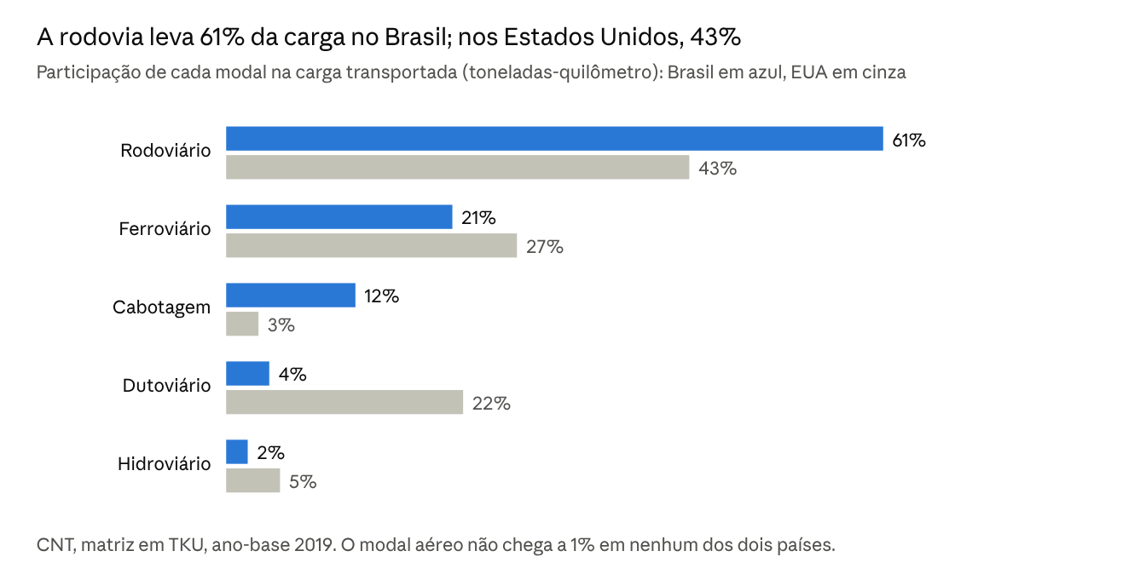
CNT, matriz de transporte em TKU (2019), citada em dissertação da UFMG; página não aberta nesta sessão
As estimativas mais recentes mantêm a mesma proporção: o Plano Nacional de Logística 2025 aponta 65% rodoviário, cerca de 20% ferroviário e menos de 15% aquaviário (Itatiaia). Para a soja exportada, a ferrovia levou 33% até os portos em 2023 (47% em 2010) e a hidrovia cerca de 13%; a distância média fazenda-terminal é de 625 km no Brasil e 80 km nos Estados Unidos (Esalq-Log via The AgriBiz). Nos grãos norte-americanos, só 20% seguem por rodovia e 49% por hidrovia, contra 9% hidroviário no Brasil; na Argentina a rodovia leva 84% (CNT/ITL).
Rodovias. A Pesquisa CNT de Rodovias 2025 avaliou mais de 114 mil km: 62,1% com estado geral regular, ruim ou péssimo, 10,1% ótimo e 27,8% bom; 2.144 pontos críticos, ante 2.446 em 2024 (Poder360). Os corredores que importam ao agro:
- BR-163 (Cuiabá a Miritituba e Santarém): espinha dorsal do Arco Norte. Leilão de transferência da concessão Via Brasil marcado para 12 de novembro de 2026, com R$ 10,6 bilhões de investimento, prazo até 2047 e duplicação de 245,8 km em Mato Grosso (Agência Infra). No trecho sul-mato-grossense, a MSVia (Motiva) retomou obras em 2026.
- BR-364 (Cuiabá a Porto Velho): rota do oeste de Mato Grosso e de Rondônia para a hidrovia do Madeira; os lotes Rota Agro Norte (686,7 km) e Rota Agro Central (887,6 km) constam da carteira federal de concessões (Ministério dos Transportes).
- BR-277 (Paraná a Paranaguá): duplicação em etapas pela Via Araucária até 2030; lote até o porto prevê duplicação integral (Gazeta do Povo).
- BR-116 (Régis Bittencourt, Curitiba a São Paulo): novo leilão confirmado para 2026. BR-158 e BR-242 (MATOPIBA e Araguaia), BR-101 e BR-050/153: sem dado atualizado localizado nesta sessão.
Ferrovias. A malha concedida passa de 30 mil km, mas cerca de 8,6 mil km (31%) estão abandonados (CREA-SC). Os eixos do agro:
Ferrovia | Extensão e situação | Fonte
Rumo Malha Norte (Rondonópolis a Santa Fé do Sul) e Malha Paulista até Santos | 735 km na Malha Norte; principal corredor ferroviário de grãos do país | ANTF
Ferrovia de Mato Grosso (Rumo, autorização estadual) | Cerca de 743 km de Rondonópolis a Lucas do Rio Verde com ramal a Cuiabá; 1ª fase de 162 km entregue em 20 de junho de 2026; BNDES aprovou R$ 2 bilhões; chegada a Lucas prevista entre 2028 e 2030 | Revista Ferroviária, Forbes
Ferrovia Norte-Sul | Cerca de 2.257 km; tramo central e sul da Rumo (1.537 km, Porto Nacional a Estrela d'Oeste); tramo norte da VLI (744,5 km) até a conexão com Carajás | Monitor Mercantil
Estrada de Ferro Carajás (Vale/VLI) | 892 km até Itaqui; leva o grão do MATOPIBA e de Tocantins ao TEGRAM | IBGE, Anuário 2024
FIOL (Ilhéus a Barreiras) | Trecho 1 cerca de 75% pronto e parado desde 2025; trecho 2 (485 km) em 65%, conclusão prevista para dezembro de 2027; corredor completo só em 2037 ou 2038 | Agência Infra
FICO (Água Boa a Mara Rosa; depois Lucas do Rio Verde) | Primeiros 40 km em obras; trecho até Lucas aguarda licitação | Mundo Marítimo
Ferrogrão (EF-170, Sinop a Miritituba) | 933 a 976 km projetados; STF validou em 21 de maio de 2026, por 9 votos a 1, a lei que retirou cerca de 862 ha do Parque do Jamanxim; depende de licenciamento; ANTT quer edital em 2026 | SBT News
Hidrovias. O Tapajós movimentou 16,8 milhões de t em 2025 (+14,3%), 88,4% de soja e milho (Agência Infra). O Madeira levou 12,1 milhões de t (+20,4%), com concessão prevista para 2026 e tarifa de R$ 0,80 por t (Poder360). No Tocantins, o derrocamento do Pedral do Lourenço, que abriria a navegação até Vila do Conde, teve licença do Ibama em maio de 2025, retomada judicial em dezembro de 2025 e detonações previstas só para 2027 (O Liberal). Tietê-Paraná (açúcar e grãos de SP, GO e MS até Pederneiras) e Paraguai-Paraná (minério e soja de Corumbá) completam o quadro; não foram localizados volumes recentes.
Modal aéreo. É nicho de alto valor por quilo: frutas frescas, flores, pescado, sementes e biológicos. As exportações de frutas bateram recorde em 2025, entre US$ 1,45 e 1,57 bilhão (Diário do Comércio), mas a maior parte segue por navio. Petrolina tem a maior pista do Nordeste e recebe cargueiros de até 115 t para manga e uva; Viracopos concentra os embarques do Sudeste. A participação do modal aéreo em peso é inferior a 1% e não foi localizado dado oficial em valor.
Custo. Em outubro de 2025 o frete Sorriso-Santos estava em R$ 331,84 por t (+16% no ano) e Sorriso-Miritituba em R$ 182,57 (+40%) (Imea/Esalq-Log via Canal Rural). No pico de escoamento de julho de 2026 a Conab registrou R$ 500 por t para Santos, R$ 490 para Paranaguá e R$ 290 para Miritituba (Acessa). O USDA publica trimestralmente a comparação Sorriso-Santos-Xangai contra Iowa-Golfo-Xangai (USDA AMS); a desvantagem brasileira está no trecho interno, não no marítimo.

6. Principais portos e distâncias
Santos continua o porto dominante do agro, mas o Arco Norte (portos ao norte do paralelo 16° S) já embarca cerca de 40% da soja e do milho exportados, encurtando em até mil quilômetros o trajeto da produção de Mato Grosso.
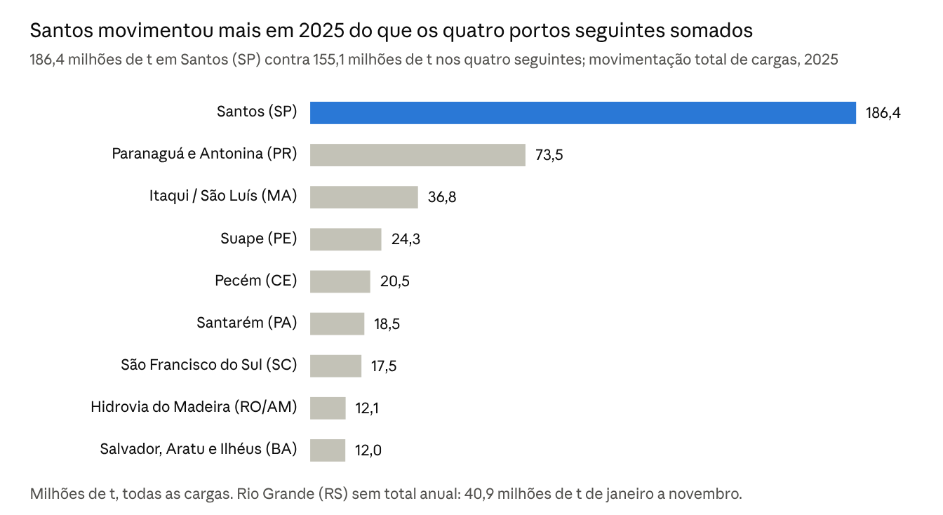
ANTAQ e autoridades portuárias, via trechos de busca (links na tabela abaixo) · ano de 2025
Porto | Papel no agro (2025) | Área produtora atendida (*) | Acesso (*) | Fonte
Santos (SP) | Soja 44,9 Mt, açúcar 24,1 Mt, milho 15,2 Mt, celulose 9,8 Mt; 32% da soja exportada pelo país | MT, GO, MS, MG, SP | Anchieta e Imigrantes; ferrovias Rumo (Malha Norte e Paulista) e MRS | Notícias Agrícolas
Paranaguá (PR) | Soja 14,7 Mt, farelo 6,5 Mt, milho 5,1 Mt; importa 11,6 Mt de fertilizantes | PR, MS, MT, SP e Paraguai | BR-277; Rumo Malha Sul | Governo do Paraná
Rio Grande (RS) | 8% da soja exportada; farelo 4,0 Mt | Planalto gaúcho | BR-392 e BR-116; Rumo Malha Sul; hidrovia da Lagoa dos Patos | Governo do RS
Itaqui / São Luís (MA) | Soja 18,1 Mt; terminal de grãos TEGRAM com 13,5 Mt (dados divergem entre fontes: ver nota) | MATOPIBA, TO, norte de MT e sul do PA | Ferrovia Norte-Sul e Estrada de Ferro Carajás (VLI); BR-135 e BR-010 | Canal Rural
Vila do Conde / Barcarena (PA) | Cerca de 20% do milho e 10% da soja exportados (Conab); 9,5 Mt no 1º semestre de 2025 | Norte de MT via Miritituba, PA, TO | Hidrovia Tapajós-Amazonas, barcaças de Miritituba | Cultivar
Santarém e Miritituba (PA) | Santarém 18,5 Mt (+13,2%); estações de transbordo de Miritituba com cerca de 12 Mt/ano de grãos e capacidade de 18 a 19 Mt (Cianport, Unitapajós, Hidrovias do Brasil, Cargill, Bertolini) | Eixo da BR-163 em MT (Sorriso, Sinop, Lucas do Rio Verde) | BR-163 até Miritituba; hidrovia do Tapajós | Mundo Logística
Porto Velho (RO) e Itacoatiara (AM) | Hidrovia do Madeira: 12,1 Mt (+20,4%), soja 7 Mt e milho 3 Mt | Oeste de MT e RO | BR-364 até Porto Velho; 1.086 km de hidrovia até Itacoatiara | Agência Infra
Vitória / Tubarão (ES) | Terminal de Produtos Diversos: 4,9 Mt de granéis agrícolas e 1,2 Mt de fertilizantes (2023) | Triângulo Mineiro e GO | Ferrovia Centro-Atlântica e Vitória a Minas (VLI); BR-262 | Findes
São Francisco do Sul, Itajaí e Navegantes (SC) | SFS 17,5 Mt, recorde; cerca de 80% da soja exportada por SC. Itajaí e Navegantes: contêineres (carnes) | SC e oeste do PR | BR-280; Rumo Malha Sul | Gazeta do Povo
Salvador, Aratu e Ilhéus (BA) | 12,0 Mt no conjunto; pouco grão, pois o oeste baiano exporta sobretudo por Itaqui | Oeste da BA | BR-242 e BR-324; FIOL em construção | Movimento Econômico
Suape (PE) e Pecém (CE) | Suape 24,3 Mt, 87% petróleo e derivados; Pecém 20,5 Mt. Não são portos graneleiros de soja; servem o consumo do Nordeste e a fruticultura de Petrolina e Juazeiro em contêineres | Nordeste | BR-101 e BR-232; BR-222; Transnordestina em obras | Nosso Meio
Manaus (AM) | Porto de contêineres do Polo Industrial; sem função graneleira | Consumo regional | Hidrovia do Amazonas | ANTAQ, Anuário 2024
Arco Norte. Em 2025 os portos do Arco Norte embarcaram 39,5% da soja e do milho exportados: 36,2% da soja (de 108,2 Mt) e 48% do milho (de 41,0 Mt), segundo o Anuário Agrologístico 2026 da Conab. O Panorama do Agro 2026 da CNA traz 39,3% para o milho; a divergência deve ser conferida na fonte. Nota sobre Itaqui: uma fonte dá 36,8 Mt totais e 18,1 Mt de soja em 2025; outra fala em 34 Mt e soja acima de 15 Mt.
Distâncias. A tabela abaixo mostra por que a logística pesa tanto: a soja de Sorriso roda cerca de 2.000 km até Santos, enquanto o produtor argentino ou norte-americano raramente passa de 300 a 500 km até o porto (). Os valores são rodoviários e aproximados; os marcados com () são de conhecimento geral e não foram localizados em fonte nesta sessão.
Origem | Destino | km aproximados | Fonte
Sorriso (MT) | Santos (SP) | 2.050 | Emsampa
Sorriso (MT) | Paranaguá (PR) | 2.200 a 2.300 (Sinop a Paranaguá: 2.302) | Emsampa
Sorriso (MT) | Miritituba (PA) | 1.000 a 1.200 | Soybeans and Corn Advisor
Sorriso (MT) | Porto Velho (RO) | 1.400 (*)
Sorriso (MT) | Itaqui (MA) | 2.200 a 2.300 (*)
Rondonópolis (MT) | Santos (SP) | 1.500 por rodovia (*); ferrovia Rumo: 755 km da Malha Norte até Santa Fé do Sul, mais a Malha Paulista | Revista Ferroviária
Rio Verde (GO) | Santos (SP) | 1.000 (Rio Verde a São Paulo: 926) | Smargiassi
Rio Verde (GO) | Vitória (ES) | 1.400 (*)
Luís Eduardo Magalhães (BA) | Itaqui (MA) | 1.400 (*)
Luís Eduardo Magalhães (BA) | Salvador (BA) | 900 | Canal Rural
Balsas (MA) | Itaqui (MA) | 800 | Mapcarta
Londrina (PR) | Paranaguá (PR) | 480 | Britannica
Cascavel (PR) | Paranaguá (PR) | 600 | Wikipedia
Cruz Alta / Passo Fundo (RS) | Rio Grande (RS) | 500 a 600 (*)
Uberlândia (MG) | Santos (SP) | 699 | Emsampa
Ribeirão Preto (SP) | Santos (SP) | 390 (*)
Petrolina (PE) | Suape (PE) | 750 (Petrolina a Recife: 716) | Emsampa
Petrolina (PE) | Pecém (CE) | 800 (*)
São Paulo (SP) | Santos (SP) | 77 | Emsampa
Curitiba (PR) | Paranaguá (PR) | 90 (*)
Porto Alegre (RS) | Rio Grande (RS) | 320 (*)
Belo Horizonte (MG) | Vitória (ES) | 520 (*)
Belém (PA) | Vila do Conde (PA) | 110 (*)
Fortaleza (CE) | Pecém (CE) | 60 (*)
Recife (PE) | Suape (PE) | 40 (*)
Brasília (DF) | Santos (SP) | 1.100 (*)
Manaus (AM) | Itacoatiara (AM) | 270 pela AM-010 (*)
A leitura é direta: os centros consumidores do litoral estão a menos de 100 km de seu porto, enquanto os centros produtores do Cerrado estão a 1.000 km ou mais. Isso explica a corrida pelo Arco Norte e a pressão por ferrovias e hidrovias tratada na seção 5.

7. Financiamento e endividamento do agro
O produtor brasileiro se financia cada vez mais fora do crédito rural oficial e a juros de mercado; quando os preços da soja e do milho caíram e a Selic foi a 15%, a inadimplência bateu recorde, as recuperações judiciais quase quadruplicaram em dois anos e o governo recorreu a três rodadas de renegociação em quinze meses.
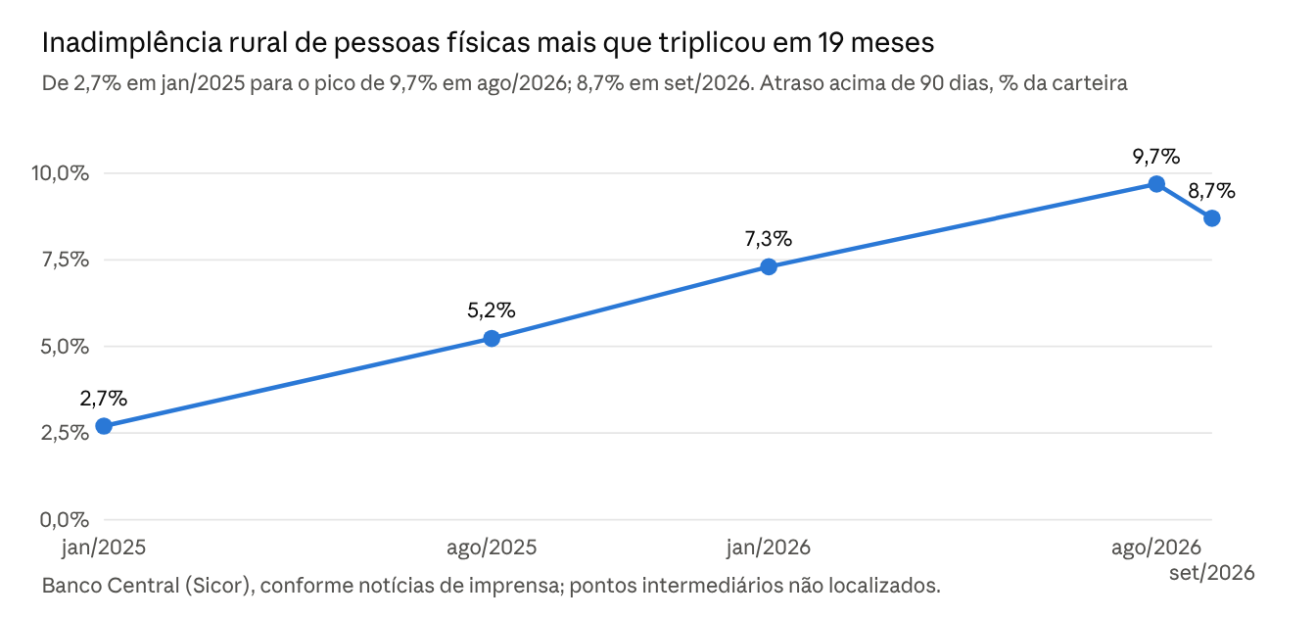
Banco Central, via notícias de imprensa listadas na seção 8 · jan/2025 a set/2026
Como o agro se financia. Segundo a CNA, o crédito rural oficial cobre cerca de 33% do financiamento da produção; fontes privadas (tradings, revendas, CPR, mercado de capitais) respondem por 42% e recursos próprios por 25% (Canal Rural). O Boletim de Finanças do Agro do MAPA de setembro de 2026 registra estoque de CPR de R$ 597 bilhões em 333 mil cédulas, LCA de R$ 563 bilhões, CRA de cerca de R$ 175 bilhões e Fiagro com R$ 73 bilhões em 301 fundos (Agrimídia). O barter (troca de insumos por produto futuro) com tradings e revendas completa o quadro, sem estatística oficial. O estoque de crédito rural no Banco Central foi de R$ 474,9 bilhões em dezembro de 2022 para R$ 697 bilhões em maio de 2026 (CNB-SP). Não há estimativa oficial da dívida total do produtor somando crédito oficial e privado; somar os estoques acima superestima, porque parte da CPR entra no próprio Plano Safra.
Plano Safra | Valor | Taxas principais | Fonte
2025/26 (anunciado em 1º de julho de 2025) | R$ 516,2 bilhões empresarial (R$ 414,7 bi custeio e comercialização; R$ 101,5 bi investimento) + R$ 89 bilhões agricultura familiar (R$ 78,2 bi Pronaf) | Pronamp custeio 10% ao ano; demais produtores 14%; investimento 8,5% a 13,5%; Pronaf 2% a 8% | Canal Rural
2026/27 (anunciado em 30 de junho de 2026) | R$ 610,3 bilhões no total (+2,7%): R$ 525,1 bi empresarial (R$ 384,9 bi custeio; R$ 140,2 bi investimento) e R$ 85,2 bi Pronaf | Pronamp de 10% para 9%; demais produtores de 14% para 12,5%; Pronaf com cortes de 0,5 a 1 ponto | Canal Rural
A contratação efetiva fica abaixo do anunciado e vem caindo: R$ 415,4 bilhões em 2023/24, R$ 377,9 bilhões em 2024/25 (Ocepar); no primeiro trimestre da safra 2026/27 o crédito empresarial somou R$ 107,1 bilhões, dos quais 46,9% em CPR (O Tempo), e os desembolsos do Banco do Brasil caíram 44,1% no início do ciclo (NC News). O BB detém 52,9% da carteira rural de pessoas físicas do sistema (Moody's); por isso a crise do campo é também a crise do banco.
Por que o endividamento explodiu entre 2024 e 2026.
- Preços: a soja em Paranaguá caiu a R$ 126,16 por saca em fevereiro de 2026 e só voltou a R$ 157 em outubro (Cepea via Brasil 61). Milho acompanhou.
- Clima: quebra de 2023/24 por El Niño no Centro-Oeste e MATOPIBA, enchentes de 2024 no Rio Grande do Sul, seguidas de estiagem no Sul. O produtor rolou dívida de custeio de uma safra para a seguinte.
- Juros: a Selic subiu de 10,5% na safra 2024/25 para 15% em 2025, e só começou a cair em março de 2026 (14% em agosto; 13,75% após setembro) (CNN Brasil). O crédito privado passou de 16% ao ano.
- Custos: insumos da soja 2026/27 cerca de 20% acima da média de sete anos (Agrinvest via BrasilAgro); Rabobank projeta custo do milho +11% e da soja +4%.
- Seguro: o Programa de Subvenção ao Seguro Rural teve orçamento inicial de R$ 1,01 bilhão em 2026, mas bloqueios e cancelamentos deixaram cerca de R$ 473 milhões, com cobertura de 2,78% da área plantada (CNN Brasil). Sem seguro, a quebra vira dívida.
Inadimplência e recuperações judiciais. O saldo problemático do crédito rural chegou a R$ 205 bilhões, 23,8% do total no Sicor (Cepea via Feed&Food); o saldo em atraso acima de 90 dias foi de R$ 3,8 bilhões em julho de 2023 para R$ 38,4 bilhões em abril de 2026 (Agroicone via Jornal Empresas e Negócios).
Ano | Pedidos de recuperação judicial no agro | Produtor pessoa física | Fonte
2023 | 534 | 127 | Serasa Experian
2024 | 1.272 (+138%) | 566 | Serasa Experian
2025 | 1.990 (+56,4%), recorde da série; Mato Grosso lidera com 332 | 853 | Serasa Experian
1º semestre de 2026 | 922 (1T: 474, +22%; 2T: 448, queda de 20,7% sobre o 2T25) | 379 | Forbes
A porta jurídica é a Lei 14.112/2020, que alterou a Lei 11.101/2005 e permitiu ao produtor rural pessoa física pedir recuperação judicial comprovando dois anos de atividade por livro-caixa, declaração de renda ou balanço. O STJ, no Tema 1.145, exige a inscrição na Junta Comercial no momento do pedido, sem prazo mínimo de registro (Conjur). Bancos e cartórios criticam o uso rotineiro de tutelas cautelares para suspender execuções antes do pedido (CNB-SP); produtores respondem que a RJ é a única proteção quando o banco se recusa a renegociar.
As três rodadas de renegociação.
- Rio Grande do Sul, 2024: Resolução CMN 5.164 prorrogou custeio por até quatro anos nos municípios em emergência; em outubro de 2024 o CMN autorizou renegociação com desconto para quem perdeu 60% da renda, em 455 dos 497 municípios (Agência Brasil).
- MP 1.314/2025 (5 de setembro de 2025): até R$ 12 bilhões do Tesouro para liquidar ou amortizar dívidas de produtores com perdas em duas ou mais safras entre julho de 2020 e junho de 2025, prazo de até nove anos e um ano de carência; a MP 1.316/2025 abriu o crédito extraordinário (Conjur). Em paralelo, o Desenrola Rural da agricultura familiar somou mais de 500 mil acordos e R$ 23 bilhões até maio de 2026, com nova fase e descontos de até 96% até 20 de dezembro de 2026 (MDA).
- MP 1.376/2026 (15 de julho de 2026): autoriza linhas para quitar ou amortizar dívidas de crédito rural e de CPR e a participação da União em fundo garantidor para produtores atingidos pelo clima (Câmara). Alcança produtores e cooperativas com perdas em duas ou mais safras entre 2019 e 2025 e queda de pelo menos 30% da receita; juros de 5% a 12% ao ano conforme a faixa de perda, prazo de 8 anos (10 nas perdas maiores), carência de até 2 anos, limite de R$ 500 mil no Pronaf (Senado, BNB). Ficam fora as dívidas com revendas, tradings e agroindústrias e a Dívida Ativa da União (Migalhas). O CMN regulamentou pela Resolução 5.330, de 23 de julho de 2026 (Agência Brasil). Prazo de contratação de 120 dias, até 12 de novembro de 2026; vigência prorrogada por 60 dias, com deliberação do Congresso até 11 de novembro de 2026 e relatoria do deputado Paulo Pimenta na comissão mista (Congresso Nacional). Votação em plenário não localizada até esta data.
Por que a adesão ficou em R$ 20 bilhões e não em R$ 100 bilhões. As fontes consultadas apontam quatro razões, que a notícia do Citi não detalha:
- Exclusão das dívidas privadas, que são a maior parte do passivo do produtor médio e grande; renegociar só o banco não resolve o fluxo de caixa.
- Exigência de comprovação de perda em duas safras e queda de 30% da receita, difícil para quem não tem contabilidade formal ou quem perdeu por preço e não por clima.
- Burocracia inicial: quase um mês após a MP os bancos ainda aguardavam portaria do Tesouro e circular do BNDES (Rural News).
- Produtores já em recuperação judicial ou com execuções em curso preferem a proteção do juízo a uma renegociação que exige ficar adimplente na nova contratação.
O que isso significa para o Banco do Brasil. A carteira agro do BB somava R$ 421,6 bilhões no 2T26 (+4,1% em doze meses). A inadimplência acima de 90 dias da carteira total foi a 5,61% (3,96% um ano antes) e a do agro a 6,27%; o atraso acima de 30 dias no agro passou de 7,35% para 8,97%, e a perda esperada subiu de R$ 40,6 bilhões para R$ 43,7 bilhões (Arena do Dinheiro, CNN Brasil). O lucro ajustado do 1T26 caiu 53,5% em doze meses, para R$ 3,4 bilhões; o do 2T26 foi de R$ 3,9 bilhões, com retorno sobre o patrimônio de 6,8%; o banco cortou a projeção de lucro de 2026 de R$ 22 a 26 bilhões para R$ 18 a 22 bilhões (InfoMoney, Canal Rural). O presidente do banco havia estimado até R$ 100 bilhões de carteira enquadrável na MP (Terra). Com R$ 20 bilhões renegociados, a reversão de provisões que sustentaria o 4T26 fica para um programa que ainda não existe.

8. Síntese, verificação e fontes
A notícia sobre o Banco do Brasil não é um episódio bancário isolado. É o ponto em que quatro fragilidades estruturais do agro se encontram: distância, falta de armazém, financiamento caro e seguro insuficiente.
- O agro responde por cerca de um quarto do PIB e metade das exportações, mas o crescimento recente é de volume, não de margem. A safra 2025/26 foi recorde e o produtor ficou mais endividado.
- A produção está no Cerrado, a 1.000 a 2.000 km do porto, e dois terços da carga seguem por rodovia em estradas das quais 62% têm problemas. O Arco Norte alivia, mas depende de obras (Ferrogrão, Pedral do Lourenço, FIOL, FICO) com horizonte de cinco a doze anos.
- Falta espaço para 120 a 145 milhões de toneladas e só 14% da capacidade está na fazenda. O produtor vende na colheita, no pior preço e no frete mais caro, porque não tem onde guardar.
- Dois terços do financiamento vêm de fontes privadas a juros de mercado. Preço baixo, clima adverso e Selic de 15% transformaram dívida de custeio em dívida permanente; a inadimplência bateu recorde e as recuperações judiciais passaram de 534 para 1.990 em dois anos.
- A MP 1.376/2026 tratou só da dívida bancária, com critério climático e exigência de adimplência. Ficaram de fora as dívidas com tradings e revendas, que são a maior parte do passivo. A adesão de R$ 20 bilhões em um universo de R$ 100 bilhões era previsível, e o Banco do Brasil, dono de mais da metade do crédito rural de pessoas físicas, fica com a provisão.
Datas a acompanhar. Copom em 3 e 4 de novembro de 2026; balanço do BB do 3T26 em 11 de novembro; fim do prazo de contratação da MP 1.376 e leilão da BR-163 em 12 de novembro; deliberação do Congresso sobre a MP até 11 de novembro; Desenrola Rural até 20 de dezembro de 2026.
Nota de verificação. A política de rede desta sessão bloqueou a abertura de todas as páginas externas (gov.br, ibge.gov.br, cepea.org.br, cnt.org.br, serasaexperian.com.br, canalrural.com.br e demais). Os números do estudo vêm dos trechos devolvidos pela busca, sempre com o link da página de origem. Nenhum número foi inventado; os poucos dados de conhecimento geral estão marcados com (*). Antes de citação formal:
- ☐ Liberar os domínios acima em Network access do ambiente e reabrir as páginas prioritárias: Cepea (PIB do agro 2025), Conab (12º levantamento 2025/26 e Anuário Agrologístico 2026), IBGE (PPM e PAM 2024, Pesquisa de Estoques 2º sem. 2025), CNT (Pesquisa de Rodovias 2025), Serasa (RJ 2025 e 2026), texto da MP 1.376/2026 na Câmara e Resolução CMN 5.330.
- ☐ Resolver as divergências anotadas: Itaqui (36,8 ou 34 Mt em 2025), milho pelo Arco Norte (48% Conab ou 39,3% CNA), juros da MP (teto de 11% ou 12%), PCA (R$ 4,5 bi ou R$ 8,2 bi na safra 2025/26), crédito contratado em 2024/25 (R$ 377,9 bi ou R$ 458,1 bi, conforme inclua CPR).
- ☐ Confirmar as distâncias marcadas com (*) no VGeo do DNIT.
Fontes principais (páginas de onde os trechos foram extraídos; os links específicos estão ao lado de cada dado nas seções anteriores)
- Dimensão e culturas: Cepea/CNA, PIB do agronegócio 2025; Conab, Boletim da Safra de Grãos; IBGE, PPM 2024; IBGE, PAM 2024; Embrapa, MATOPIBA.
- Armazenagem: IBGE, Pesquisa de Estoques 2º sem. 2025; Conab/Esalq-Log, perdas; MAPA, Plano Safra 2025/26.
- Logística e portos: Conab, Anuário Agrologístico 2026; CNT, pontos críticos 2025; Infra S.A., Panorama Ferroviário dez/2025; ANTAQ, Anuário 2024; USDA, Brazil Soybean Transportation Guide 2025.
- Financiamento: MP 1.376/2026, Câmara; tramitação no Congresso; Serasa Experian, RJ no agro 2025; Moody's, relatório de crédito do BB, mar/2026; MDA, Desenrola Rural.
PAULO CESAR SANTOS
PROCURADOR FEDERAL

